AMBROŽ DUATLON KOMENDA 2025
- SLOVENSKI POKAL TRIATLONSKE ZVEZE SLOVENIJE
- DRŽAVNO PRVENSTVO V DUATLONU ZA MLADINCE
- DRŽAVNO PRVENSTVO ZA ŠTUDENTE

Nedelja, 18. maj 2025

Kraj: Poslovna cona Komenda
Organizator: TK TRISPORT KAMNIK
Vodja tekmovanja: Miro KREGAR
Informacije: www.trisport-klub.si
TEL: 041 641 527
E-mail: miro.kregar@siol.net

A. PROGRAM
1. CICI DUATLON ZA OTROKE
2. SUPER SPRINT DUATLON (MD, SD, KD)
3. SPRINT DUATLON (MM in starejši), SLOVENSKI MULTISPORT POKAL
4. DUATLON ZA VSAKOGAR

Prijave: SPLETNA PRIJAVNICA na www.prijavim.se
https://prijavim.se/calendar/checkings/5806/duatlon-komenda-2025

1. CICI DUATLON ZA OTROKE
STAROSTNE KATEGORIJE
CM / CF | CICI - Cicibani in cicibanke | 7 do 9 let | 2016 – 2018

2. SUPER SPRINT DUATLON
STAROSTNE KATEGORIJE
D1M / D1F | SUPER SPRINT MD – Mlajši dečki in deklice | 10 in 11 let | 2014 – 2015
D2M / D2F | SUPER SPRINT SD – Starejši dečki in deklice | 12 in 13 let | 2012 – 2013
KM / KF | SUPER SPRINT KD – Kadeti in kadetinje | 14 in 15 let | 2010 – 2011

3. SPRINT DUATLON
STAROSTNE KATEGORIJE
M1M / M1F | Mlajšiši mladinci in mladinke | 16 in 17 let | 2008 – 2009
M2M / M2F | Starejši mladinci in mladinke | 18 in 19 let | 2006 – 2007
E1M / E1F | Člani in članice I | 20 do 29 let | 1996 – 2005
E2M / E2F | Člani in članice II | 30 do 39 let | 1986 – 1995
V1M / V1F | Veterani in veteranke I | 40 do 44 let | 1981 – 1985
V2M / V2F | Veterani in veteranke II | 45 do 49 let | 1976 - 1980
V3M / V3F | Veterani in veteranke III | 50 do 54 let | 1971 - 1975
V4M / V4F | Veterani in veteranke IV | 55 do 59 let | 1966 - 1970
V5M / V5F | Veterani in veteranke V | 60 do 64 let | 1961 - 1965
V6M / V6F | Veterani in veteranke VI | 65 do 69 let | 1956 - 1960
V7M / V7F | Veterani in veteranke VII | 70 let in starejši | 1955 in starejši

4. DUATLON ZA VSAKOGAR
STAROSTNE KATEGORIJE
M3M / M3F | Starejši mladinci in mladinke | 19 let in mlajši | 2006 in mlajši
E3M / E3F | Člani in članice | 20 do 35 let | 2005 – 1990
E4M / E4F | Veterani in veteranke I | 36 do 50 let | 1989 – 1975
E5M / E5F | Veterani in veteranke II | 51 in starejši | 1974 in starejši

B. URNIK
Nedelja, 18.5. 2025 (center dogajanja – Bobi bar – PC Komenda)
12:30 – 15:30 - izdaja štartnih številk in čipov / registration
13:30 – 14:00 - menjalni prostor za: cici, super sprint
14:15 – štart cici duatlona (cicibani / cicibanke 2015 – 2017)
14:30 – štart super sprint duatlona MD (ml. dečki / ml. deklice 2013 – 2014)
14:50 – štart super sprint duatlona SD (st. dečki / st. deklice 2011 – 2012), KD (kadeti / kadetinje 2009 – 2010), Duatlona za vsakogar (odrasli).
15:30 – objava rezultatov cici, MD, SD, KD in pritožbeni rok
15:30 – 15:50 praznjenje menjalnega prostora
16:00 – razglasitev cici in super sprint duatlona, MD, SD, KD, za vsakogar
15:50 – 16:15 - menjalni prostor sprint duatlon
16:30 – štart sprint duatlona za vse kategorije – DRŽAVNO PRVENSTVO za skupno kategorijo mladincev (2006-2009) in DRŽAVNO PRVENSTVO ŠTUDENTOV.
18:00 – objava rezultatov sprint duatlon in pritožbeni rok
18:15 – razglasitev rezultatov sprint duatlon / prize giving ceremony

C. TEKMOVALNE RAZDALJE PO KATEGORIJAH:
• Cici duatlon – CICIBANI / CICIBANKE: 500 m – 1 km (1 krog) – 250 m
• Super sprint duatlon MD – ML. DEČKI / ML. DEKLICE: 500 m – 2 km (2 kroga)– 500 m
• Super sprint duatlon SD in KD – ST. DEČKI / ST. DEKLICE, KADETI / KADETINJE: 1,5 km – 4,8 km (2
kroga) – 750 m
• Duatlon za vsakogar: 1,5 km – 4,8 km (2 kroga) – 750 m
• sprint duatlon: 5 km – 21 km (6 krogov) – 2,5 km

D. STARTNINE:
Dist / date | Do/ till 15.5.2025 | Dan tekme / Race day
Cici / kids  Super sprint - MD | 10,00 €  10,00 € | 15,00 €  15,00 €
Super sprint - SD in starejši | 25,00 € | 30,00 €
Duatlon za vse / for everybody | 25,00 € | 30,00 €
Sprint | 30,00 € | 40,00 €

E. SPLOŠNO
VSI UDELEŽENCI TEKMUJEJO NA LASTNO ODGOVORNOST!
Tekmuje se po pravilih TZS in WT, na lastno odgovornost. Vožnja v zavetrju je dovoljena za isti spol, zavetrje žensk za moškimi in obratno ni dovoljeno. Čelade obvezne. Zmanjšana ali nepravilno nošena štartna številka (tek spredaj, kolo zadaj) je vzrok za ukrep. Prav tako neupoštevanje navodil redarske in varnostne službe ter Tekmovalnih pravilnikov TZS in WT.
Udeležba za prve tri uvrščene na razglasitvi je skrajno zaželjena. Prenosa medalj, pokalov in nagrad na podelitvi drugim osebam ne bo. Posebej to velja za absolutno razglasitev.

F. PRIJAVE IN PLAČILO
Najlažji način je, da izpolnite prijavnico in plačilo na spletni strani:
Prijavi, d.o.o.
Stegne 14, Šmarca, 1241 Kamnik
Davčna številka: 78497973
IBAN : SI56 6100 0002 8689 358
BIC/Swift : HDELSI22

Vse bančne provizije gredo v breme plačnika.
Konec prijav – ČETRTEK, 15. 5. 2025 (PRIJAVA JE IZVRŠENA, KO JE PLAČANA. In je na portalu prijavim.se označena kot PLAČANO).
PO 15.5.2025 ON LINE PRIJAVE NISO VEČ MOŽNE. So pa možne na licu mesta na dan tekmovanja, samo so dražje.

G. TRASE IN PRIREDITVENI PROSTOR
Vse trase so speljane po Poslovni coni Komenda. Center dogajanja je pred Bobi barom na začetku Poslovne cone na levi strani. Tudi parkirišča so urejena v bližini.

TRASE:
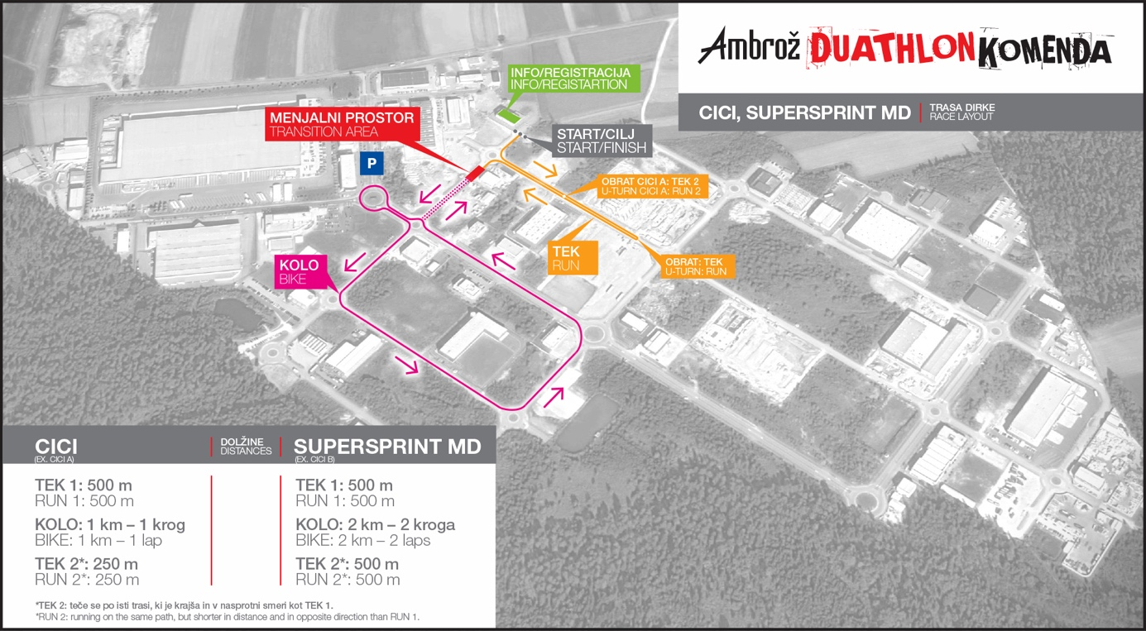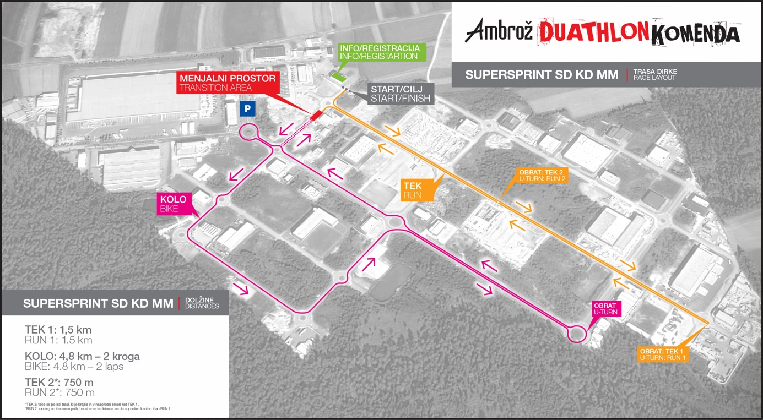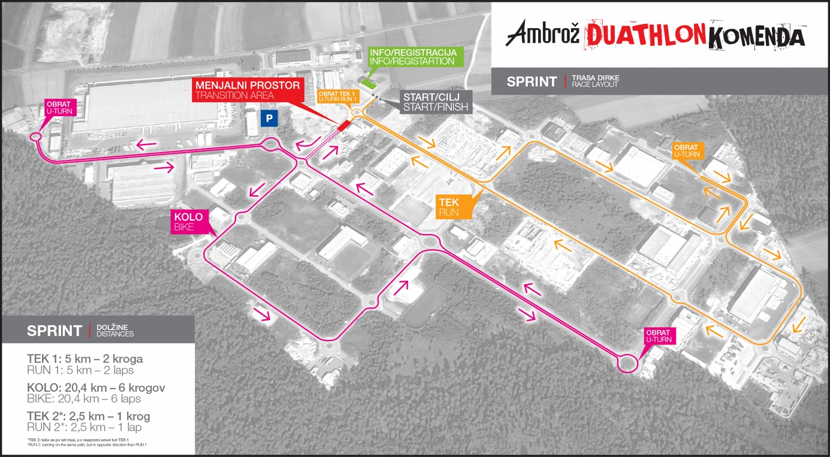

PRIREDITVENI PROSTOR:
